Niveaubestimmende Aufgabe zum Fachlehrplan Kunsterziehung Gymnasium

„Zu Tisch“ –
Das Selbst in Bilderinnerungen und im performativen Handeln
(Schuljahrgang 9)

(Arbeitsstand: 18.07.2016)

Niveaubestimmende Aufgaben sind Bestandteil des Lehrplankonzeptes für das Gymnasium und das Fachgymnasium. Die nachfolgende Aufgabe soll Grundlage unterrichtlicher Erprobung sein. Rückmeldungen, Hinweise, Anregungen und Vorschläge zur Weiterentwicklung der Aufgabe senden Sie bitte über die Eingabemaske (Bildungsserver) oder direkt an sabine.schmidt@lisa.mb.sachsen-anhalt.de.

An der Erarbeitung der niveaubestimmenden Aufgabe haben mitgewirkt:
Dr. Bentke, Uta Halle (Leitung der Fachgruppe)
Andreev, Nicole Halle
Döring, Rainer Stendal
Moritz, Natalie Halle
Dr. Penzel, Joachim Halle (fachwissenschaftliche Beratung)

Herausgeber im Auftrag des Ministeriums für Bildung des Landes Sachsen-Anhalt:
Landesinstitut für Schulqualität und Lehrerbildung Sachsen-Anhalt
Riebeckplatz 09
06110 Halle

Die vorliegende Publikation, mit Ausnahme der Quellen Dritter, ist unter der „Creative Commons“-Lizenz veröffentlicht.

CC BY-SA 3.0 DE http://creativecommons.org/licenses/by-sa/3.0/de/

Sie dürfen das Material weiterverbreiten, bearbeiten, verändern und erweitern. Wenn Sie das Material oder Teile davon veröffentlichen, müssen Sie den Urheber nennen und kennzeichnen, welche Veränderungen Sie vorgenommen haben. Sie müssen das Material und Veränderungen unter den gleichen Lizenzbedingungen weitergeben.
Die Rechte für Fotos, Abbildungen und Zitate für Quellen Dritter bleiben bei den jeweiligen Rechteinhabern, diese Angaben können Sie den Quellen entnehmen. Der Herausgeber hat sich intensiv bemüht, alle Inhaber von Rechten zu benennen. Falls Sie uns weitere Urheber und Rechteinhaber benennen können, würden wir uns über Ihren Hinweis freuen.

„Zu Tisch“ – Das Selbst in Bilderinnerungen und im performativen Handeln
- Betrachte die Reproduktionen in Material M 1 und M 2. Beschreibe deine Wahrnehmungen und gib deine Eindrücke wieder, die du beim Betrachten der beiden Abbildungen hast.
Diskutiere Gründe, warum sich die Wahrnehmungen bei beiden Bildern unterscheiden.

- Jean Christoph Amman war als Direktor des Frankfurter Kunstmuseums für den Ankauf der Plastik zuständig und setze sich intensiv mit ihr auseinander.
- Lies den Text aus M 3 aufmerksam und ordne die Aussagen nach Beschreibungen, persönlichen Assoziationen des Autors und Verallgemeinerungen/Interpretationen um deine Reproduktionen, die du auf ein A3-Blatt geklebt hast.
- Amman schreibt: „Erinnerung ist nur dann aufschlussreich, wenn sie den Standpunkt der Gegenwart impliziert.“
Diskutiere diese Aussage und belege sie mit eigenen Beispielen.

- Wähle ein Foto mit dir als Akteur, das persönliche Erinnerungen wachruft.
- Stelle dieses Bild als Remake für ein neues Foto nach.
Achte auf deine Körperhaltung und Raumwahrnehmung.
Beschreibe Gemeinsamkeiten zwischen Original und Remake.
Begriff Remake (engl.): to remake – neu machen;
neue Fassung einer künstlerischen Produktion (Film, Musik, Bild)

- „Zoome“ dich aus diesem Foto als einzelne Figur heraus und setze diese plastisch um. Gestalte deine Plastik farbig.
Ergänze fehlende „Bildinformationen“ kreativ.

- „Sitzen“ kann man auf unterschiedlichste Art und Weise. Erprobe mit deinem Körper verschiedene Sitzsituationen. Halte im Anschluss an das Bearbeiten der Teilaufgaben deine Gedanken und Gefühle zu diesen Situationen fest (z. B. mithilfe Brainwriting, Ecriture automatique).
- Arbeite mit einem Partner: Erprobt mindestens 7 unterschiedliche Arten des Sitzens an einem Tisch und dokumentiert diese fotografisch. Fotografiert dabei dieselbe Situation auch aus unterschiedlichen Positionen.
    - ohne zusätzliche Attribute
    - mit einem Attribut
    - mache deutlich, dass dir langweilig ist
    - mache deutlich, dass dich eine Situation überfordert

- Entscheide dich für eine kurze wiederholbare Tätigkeit am Tisch und probe diese. Mache 1 Minute immer wieder dasselbe.
    - staple Papier
    - …
    - mache nichts
Beschreibe deine Empfindungen bei der Ausführung der Tätigkeit.

- Aktionskünstler fassten Handlungsanweisungen für ihre Performances in Partituren zusammen.
- Lies die Partitur M 4 aufmerksam und beschreibe ihre Struktur im Vergleich zu einer regulären Gebrauchsanweisung.
Informiere dich über weitere Begriffsbedeutungen für „Partitur“ und beziehe diese Informationen ein.
- Schreibe für eine deiner Handlungen aus 4b eine Partitur.
Triff dabei auch Festlegungen für ein Ende der Handlung.

- Marina Abramovic ist für ihre Performances bekannt, in denen sie Grenzsituationen auslotet.
Lies das Interview mit Marina Abramovic (M 5) und notiere deine Gedanken stichpunktartig. Entwickle dazu eine digitale Präsentation. Setze dabei gestalterische Mittel so ein, dass deine Gedanken und Gefühle visualisiert werden.

M 1:
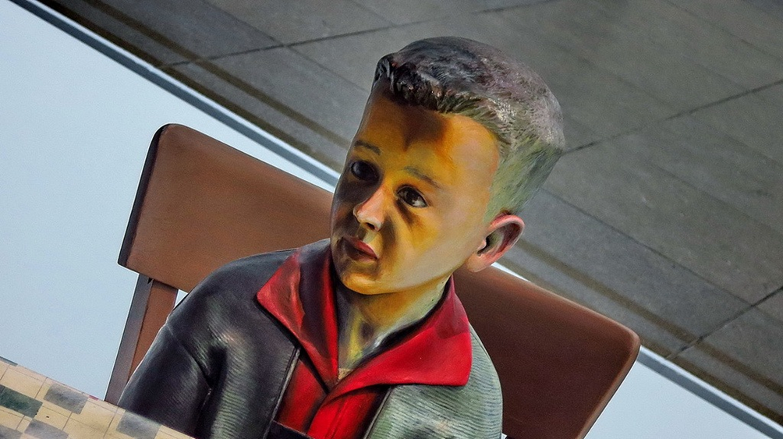
Martin Honert (1993): Foto (Ausschnitt)
M 2:
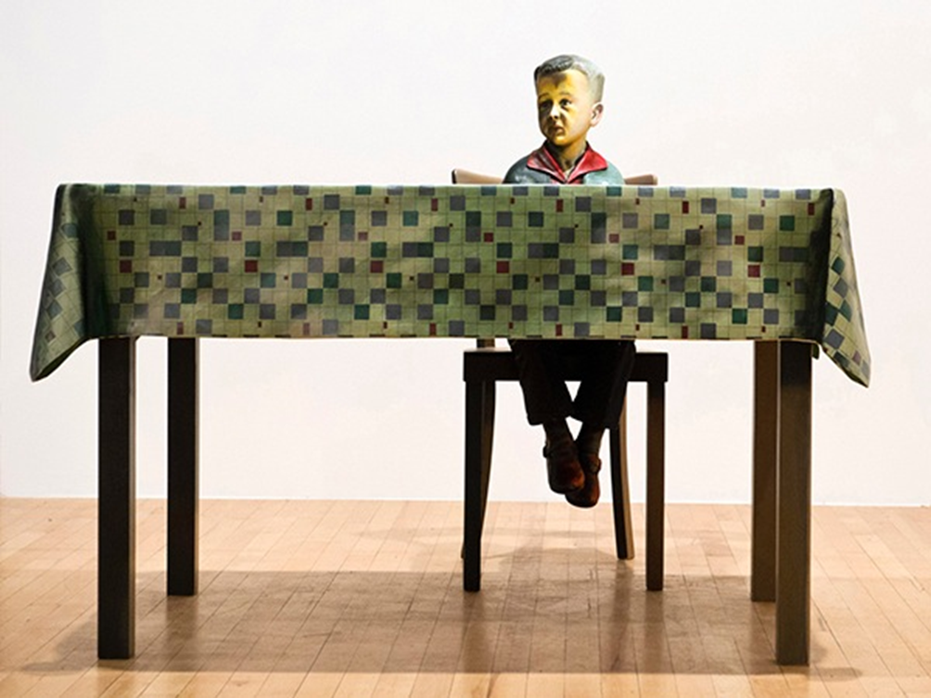
Martin Honert (1993): Foto (Klein-Martin am Tisch). Collection Landesbank Baden-Württemberg, Stuttgart. Courtesy Hayward Gallery, London. Photo: Linda Nylind. © ADAGP, Paris 2015. Epoxid-Harz, Holz, bemalt

M 3:
Jean-Christophe Ammann: MARTIN HONERT FOTO, 1993

Ein kleiner Junge sitzt einsam an einem Tisch. Er hält die Hände im Schoß gefaltet, lässt die Beine mit verschränkten Füssen baumeln. Aufmerksam blickt er, den Kopf seitlich abgewandt, über den Tisch, als würde er jemanden ins Auge fassen.
Der Tisch ist so groß, dass eine Familie daran Platz finden kann. Dies ist mit ein Grund, warum der Junge so einsam auf seinem Stuhl sitzt. Die Tischdecke erinnert an Plastiktücher der frühen sechziger Jahre: grüne und rote Karos in dichter und zugleich lockerer Verteilung auf hellem Grund. (Oh ja, ich erinnere mich sehr gut an diese Tischtücher. Die untere Seite bestand aus einem Gewebe, die obere aus der glatten, abwaschbaren, mit ganz verschiedenen Farbmustern bedruckten Kunststoff-beschichtung. Damals, anders als heute, aß die Familie gemeinsam zu Mittag und Abend. Und natürlich konnte man nicht nach jeder Mahlzeit ein Tischtuch in die Wäsche geben. Waschmaschinen, wenn ich mich richtig erinnere, gab es damals auch noch nicht.)
Was nimmt wohl die Aufmerksamkeit des Jungen in Anspruch? Die kindliche Melancholie in seinem Ausdruck, die folgsame Sitzhaltung, in Verbindung mit dem erwartungsvollen Blick, wird jeder Betrachter aus seiner eigenen Erinnerung heraus interpretieren. Als ich das Werk von Martin Honert zum ersten Mal sah, prägte sich sogleich ein Bild aus meiner eigenen Kindheit ein: „Setz’ dich mal schön hin,“ sagt die Mutter in der Küche, „du kriegst gleich dein Vieruhrbrot.“ Hungrig wie ich bin, schaue ich ihr zu wie sie es vorbereitet.
Nun heißt aber das Werk Foto. Das Foto, das dem Werk zu Grunde liegt – Martin Honert macht davon nicht öffentlich Gebrauch – zeigt die Familie Honert, Vater, Mutter, die beiden Brüder und die Schwester am Tisch sitzend. Rechts im Hintergrund, dort wo der Vater sitzt, befindet sich ein Fenster mit starkem Lichteinfall. Es scheint, als ob gemeinsam Schulaufgaben bewältigt werden. Die Mutter schaut belustigt zum Vater hinüber, der seinerseits, in ein Heft vertieft, ein feines Lächeln zeigt. Der ältere Bruder und die Schwester sind angestrengt mit ihren Arbeiten beschäftigt. Einzig der jüngste, der kleine Martin Honert, blickt aufmerksam in die Kamera des Fotografen.
Der Künstler hat für sein ‚räumliches Bild‘ alle anderen Personen, aber auch die auf dem Tisch liegenden Schulhefte ausgeblendet und nur noch sich selbst am Tisch sitzend, mit demselben Blick, demselben Ausdruck und derselben Haltung festgehalten. ,Foto‘ heißt diese Arbeit aber auch deshalb, weil das ‚räumliche Bild‘ in der Bemalung von Figur und Tisch den Licht-einfall und das Schattenspiel mitsamt den Übergangszonen sehr genau berücksichtigt. So zeigt die Tischdecke eine Überblendung im Unterschied zu den dunkleren, seitlich herunterfallenden Partien. Und die dem Licht zugewandte Gesichtshälfte des kleinen Jungen wie auch seine Kleidung sind sehr viel heller gemalt als deren Schattenseite.
Das Bemerkenswerte an diesem ‚räumlichen Bild‘ ist seine Selbstverständlichkeit. Es ist weder außergewöhnlich noch exotisch. Die Bildhaftigkeit ist so stark, dass man betroffen ist. Man hat nicht mal Zeit, es staunend zu betrachten: Man nimmt es sogleich im eigenen Körper wahr.
Ein Schmerz der Erinnerung macht sich bemerkbar. Erinnerung ist das Thema von Martin Honert. Für den Künstler stellt sich von Werk zu Werk die Frage neu, wie dieser Erinnerung Ausdruck zu geben ist.
Sich in die Erinnerungen zu begeben ist nicht ungefährlich, denn man kann sich von der Gegenwart abkoppeln. Erinnerung ist nur dann aufschlussreich, wenn sie den Standpunkt der Gegenwart impliziert.
Für Martin Honert ist Erinnerung an den Werkprozess gebunden. Er geht sogar so weit, dass jedes Werk eine völlig neue Erfahrung im Umgang mit Materialien beinhaltet. Diese jeweils neue Erfahrung zwingt ihn, gewissermaßen die Materialeigenschaften mit dem Bild der Erinnerung in Einklang zu bringen.
So wie ich dieses Werk zu Beginn geschildert habe, habe ich die Komplexität der Herstellung verschwiegen, also die über viele Etappen eruierten materialbedingten Möglichkeiten, die Realität der Fotografie in die Realität des räumlichen Ereignisses zu überführen. Wenn ich von ‚Bemalung‘ sprach, ist in Wirklichkeit ‚Malerei‘ angesagt, denn Martin Honert ‚malt‘ ein dreidimensionales Bild. Die Übertragung der Fotografie in die dritte Dimension enthält konstitutiv den malerischen Prozess: Die Malerei als ‚Bemalung‘ erfolgt konzeptuell nicht nachträglich, sondern versteht sich als deren räumliche Ausweitung unter ‚skulpturalen‘ Bedingungen.
Die Anführungszeichen sind deshalb wichtig, weil sich Martin Honert nicht als Bildhauer betrachtet. Er schafft Bilder. Bilder der Erinnerung: das Gesehene als das in meiner Erinnerung Wahrgenommene oder als Fotografie Festgehaltene. Aber auch die Fotografie zeigt nicht alles.Nur er selbst, der Künstler, erinnert sich an die in der Aufnahme nicht sichtbare Haltung von Händen und Füssen.

Quelle:
http://mmk-frankfurt.de/fileadmin/user_upload/Sammlungsblaetter/Martin_Honert_Foto.pdf (Stand: 05.08.2016)

Er erinnert sich deshalb, weil sie für ihn typisch war. Über die Konstruktion des Bildes konstruiert Martin Honert Erinnerung als Zeit verdichtendes Bild im biographischen Gedächtnisraum. Die Konstruktion ist ständige Prüfungsinstanz des Authentischen: Erst im Material wird das Bild authentisch.
Das Bild des Kindseins gehört zu den stärksten Erfahrungen in unserem Leben. Es bestimmt ein für allemal unser Vorstellungs-vermögen. Weder zitiert Martin Honert Erinnerung, noch verliert er sich in der Erinnerung. Er hält sie gegenwärtig wach, als einen wesentlichen Teil unseres Körpergedächtnisses. Er tut dies in einer Zeit, in der die medialisierten Wirklichkeiten Erfahrungen dieses Körpergedächtnisses unterwandern.
M 4:

HENNING CHRISTIANSEN
körper und klopfen
job I: beschaffe dir einen körper
job II: finde eine methode, auf die hinterseite des körpers zu klopfen
job III: schleife ihn mit der hinterseite über den boden
job IV: versuche eine methode, auf die linke seite des körpers zu klopfen
job V: schleife ihn mit der linken seite über den boden
job VI: besorg dir eine methode, auf die rechte seite des körpers zu klopfen
job VII: schleife ihn mit der rechten seite über den boden
job VIII: benütz einen weg, auf die vorderseite des körpers zu klopfen
job IX: schleife ihn mit der vorderseite über den boden
job X: schaff den körper weg in einer schönen weise

Quelle:
Happening, Fluxus, Pop Art, Nouveau Realisme. Eine Dokumentation. Hrsg.: Jürgen Becker, Wolf Vostell, Reinbeck bei Hamburg, 1965

M 5:
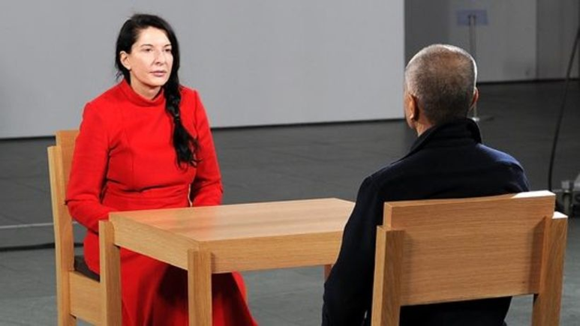
(Foto. Quelle: DIE ZEIT, 11.03.2010 Nr. 11)

Auszug aus einem Interview von Tobias Timm mit Marina Abramovic,
Quelle: DIE ZEIT, 11.03.2010 Nr. 11

Marina Abramović wohnt in einem großen Loft im New Yorker Stadtteil Soho. Sie hat die Etage kurz nach dem 11. September 2001 gekauft, es sei ein Schnäppchen gewesen, niemand wollte damals so nah an Ground Zero wohnen. Es gibt eine Sitzecke mit gleich mehreren Sofas und Sesseln. Abramović wählt zunächst ein kleines, entscheidet sich dann doch für das ganz große Sofa mit der Liege und wickelt sich in eine Decke ein

Abramović: Kommen Sie, hier ist es schön gemütlich.
DIE ZEIT: Für Ihre Performances peitschen Sie sich aus, ritzen sich in die Haut, legen sich auf Eis.
Abramović: Sie haben recht, meine Arbeit ist ziemlich ungemütlich. Manchmal sogar sehr unge-mütlich. Meine nächste Performance heißt Der Künstler ist anwesend. So lautet auch der Titel meiner Retrospektive im Museum of Modern Art. Drei Monate lang werde ich dort anwesend sein, die gesamte Dauer der Ausstellung. Ich werde sechshundert Stunden lang im Museum sitzen. Da hinten steht der Holzstuhl, auf dem ich ausharren werde, ich trainiere schon darauf. Obwohl man für eine so lange Performance eigentlich nicht trainieren kann.
DIE ZEIT: Warum müssen Sie da sitzen?
Abramović: Es geht um die pure Präsenz. Ich sitze an einem kleinen Tisch, der Stuhl mir gegenüber ist leer, jeder kann sich dort hinsetzen und mir in die Augen schauen, so lang wie er will, drei Minuten oder drei Stunden. Es wird nur den Blick geben. Ich werde nicht reden, ich werde mich nicht bewegen und noch nicht mal aufs Klo gehen. Schauen Sie, hier unter der Sitzfläche dieses Stuhls gibt es eine Klappe und darunter eine Plastikschüssel, für den Fall, dass ich pinkeln muss.
DIE ZEIT: Das hört sich nach Selbstkasteiung an.
Abramović: Mein Leben wird dem in einem militärischen Drill-Lager ähneln. Ich werde immer zur selben Zeit aufstehen müssen, eine genau abgestimmte Menge Essen zu mir nehmen, verdauen und dann ins Museum gehen, dort stundenlang sitzen, und am nächsten Tag beginnt das Spiel von vorn. Ich werde drei Monate lang tagsüber nicht sprechen, keine Handys oder Computer benutzen. Ich werde mitten in New York in Klausur gehen.

Einordnung in den Fachlehrplan
Schuljahrgang: 9
Kompetenzschwerpunkte:
- Individuum und Kultur – Bild im Aufbruch interpretieren und für eigene Ausdrucksformen experimentell nutzen
- Individuum und Natur – Das Selbst im Kontext reflektieren und inszenieren

Aufgabe | Kompetenzbereich | Kompetenzen
1 | Wahrnehmen und Empfinden | - Umbrüche in Bildkonzepten differenziert wahrnehmen und jeweilige innovative Aspekte erklären  - Porträtdarstellungen aus verschiedenen Epochen und Kunstströmungen differenziert wahrnehmen und die bildnerischen Mittel in ihrer Wirkung beschreiben
2a | Wahrnehmen und Empfinden | - Lebens- und Werkkonzepte ausgewählter Künstlerinnen und Künstler im Entwicklungsprozess beschreiben  - Porträtdarstellungen aus verschiedenen Epochen und Kunstströmungen differenziert wahrnehmen und die bildnerischen Mittel in ihrer Wirkung beschreiben
 | Reflektieren und Präsentieren | - unterschiedliche Bildkonzepte in der Auseinandersetzung mit Zeit und Gesellschaft vergleichen und interpretieren  - Porträts im individuellen, zeitlichen und kulturkreisbezogenen Kontext reflektieren
2b | Reflektieren und Präsentieren | - unterschiedliche Bildkonzepte in der Auseinandersetzung mit Zeit und Gesellschaft vergleichen und interpretieren
3a, b | Entwickeln und Gestalten | - Selbstinszenierungen inhaltlich und formal selbstständig planen, unter Berücksichtigung innerer Einstellungen und sozialer Kontexte entwickeln und in selbstgewählten Medien umsetzen  - mit der Ausdruckskraft von Farbe, Form und Material experimentieren und diese für eigene bildnerische Gestaltungen nutzen  - grundlegende anatomische Kenntnisse zur Darstellung des Menschen anwenden und entsprechend der Aussageabsicht verändern
4a | Entwickeln und Gestalten | - Selbstinszenierungen inhaltlich und formal selbstständig planen, unter Berücksichtigung innerer Einstellungen und sozialer Kontexte entwickeln und in selbstgewählten Medien umsetzen
4b | Entwickeln und Gestalten | - Aktionskunst angeleitet konzipieren
 | Reflektieren und Präsentieren | - Aktionskunst in ihrer räumlichen und zeitlichen Dimension und in ihrer Wirkung reflektieren sowie die Rolle des Künstlers bewerten
Aufgabe | Kompetenzbereich | Kompetenzen
5a | Wahrnehmen und Empfinden | - Umbrüche in Bildkonzepten differenziert wahrnehmen und jeweilige innovative Aspekte erklären  - Aktionskunst in ihrer räumlichen und zeitlichen Dimension sowie deren Ausdrucksmittel erläutern
 | Reflektieren und Präsentieren | - Aktionskunst in ihrer räumlichen und zeitlichen Dimension reflektieren und in ihrer ausdrucksbezogenen Wirkung rollenkritisch bewerten
5b | Entwickeln und Gestalten | - Aktionskunst angeleitet konzipieren
 | Reflektieren und Präsentieren | - dokumentierte Arbeitsprozesse als eigene bildnerische Ausdrucksform reflektieren
6 | Entwickeln und Gestalten | - mit der Ausdruckskraft von Farbe, Form und Material experimentieren und diese für eigene bildnerische Gestaltungen nutzen
 | Reflektieren und Präsentieren | - dokumentierte Arbeitsprozesse als eigene bildnerische Ausdrucksform reflektieren  - eigene Bilder unter Nutzung verschiedener Möglichkeiten und im Bezug zum umgebenden Raum zielgeleitet präsentieren
Grundlegende Wissensbestände
- Aktionskunst: Performance, Happening
- Ikonografie, Ikonologie
- Farbsymbolik, Ausdrucksfarbe, Farbautonomie
- Intervention, Provokation
- Farbauftragstechniken, Materialspur
- Porträtdarstellungen im historischen und biografischen Kontext
- Ikonologie
- Porträtgattungen, Porträttypen, Porträtarten, Porträtfunktionen
- Proportionen, Abstraktion
- Präsentations- und Dokumentationstechniken

Anregungen und Hinweise zum unterrichtlichen Einsatz
Zur Bewältigung dieser Aufgabe ist es erforderlich, den Themenkreis „Porträt“ komplex erarbeitet zu haben, um zielgerichtete individuelle Schülerhandlungen zu initiieren.
Die Aufgabenkomplexe 1–3 und 4–6 bilden jeweils eine Einheit und stellen zwei grundsätzliche künstlerische Arbeitsformen gegenüber: während im ersten Aufgabenkomplex die Rezeption des Kunstwerkes die Arbeitsgrundlage für die eigene künstlerische Tätigkeit bildet, werden im Aufgabenkomplex 2 durch die Selbsterfahrung Analyseansätze für künstlerische Aktionsformen entwickelt. Wegen der für die Schülerinnen und Schüler schlüssigen gemeinsamen Thematik wird eine Verbindung beider Themen empfohlen. Als Zeitrichtwert für die Bearbeitung der Aufgaben werden 12 Stunden empfohlen.
Erwarteter Stand der Kompetenzentwicklung
Aufgabe | Erwartete Schülerleistung | AFB
1 | - ihre Wahrnehmungen von Fläche und Raum in den Reproduktionen beschreiben und Ansätze zur ästhetischen Differenz zwischen Bild und Wirklichkeit erkennen | I
2a | - einen Fachtext lesen und nach Vorgaben Inhalte differenziert ordnen | II
2b | - Argumente zu einem Zitat (einer fremden Aussage) unter Zuhilfenahme selbstgewählter Beispiele gegenüberstellen und abwägen | III
3a | - wesentliche Bildstrukturen in einem vorhandenen Bild erkennen, reproduzieren und dabei die neuen Produktionsbedingungen kreativ nutzen | II
 | - die formale und inhaltliche Differenz zwischen Vor- und Nachbild verallgemeinernd beschreiben | II
3b | - eine zweidimensionale figürliche Darstellung in eine dreidimensionale Darstellung transponieren und dabei hinsichtlich der Ansichtigkeit fehlende Bildinformationen individuell ergänzen | III
 | - plastische Attribute einbeziehen, die für die Rolle der Figur erklärenden Charakter haben | III
 | - ein Farbkonzept entwickeln und auf die Bildform bezogen einsetzen | III
4a | - die Tätigkeit des Sitzens variationsreich und bewusst inszenieren | II
 | - diese Inszenierungen fotografisch dokumentieren und dabei die Fotografie selbst als Inszenierung begreifen | II
 | - in einer geeigneten Ausdrucksform Wahrnehmungen sowohl aus der Sicht des Akteurs als auch aus der Sicht des Fotografen schriftlich festhalten | II
4b | - einfache Handlungen als Aktionsformen nachahmen und zusätzliche Handlungen konzipieren und realisieren | II
 | - in einer geeigneten Ausdrucksform Gedanken zu den Prozessen schriftlich fixieren | II

Aufgabe | Erwartete Schülerleistung | AFB
5a | - über die Methode des Vergleichs Gemeinsamkeiten und Unterschiede zwischen Textsorten erkennen | II
 | - auf der Grundlage der Begriffsrecherche die Parallelen zwischen Handlungsanweisungen in Kunst und Musik erkennen und beschreiben | II
5b | - unter Zuhilfenahme der Textform Regieanweisungen für eine eigene Handlung in einer adäquaten Schriftform gestalten | III
6 | - das Interview unter dem Aspekt der beschriebenen geplanten performativen Handlung lesen | I
 | - in einer geeigneten Ausdrucksform Gedanken zu dem Interview schriftlich fixieren | II
 | - in einer digitalen Präsentation die typografischen, farblichen und temporären Gestaltungsmittel adäquat einsetzen | III

Variationsmöglichkeiten
Aufgabe | Variationsmöglichkeiten
2a | - Bild eigenständig analysieren und interpretieren
3 | - Fotos mit zwei Handlungsakteuren auswählen, die Aufgabe in Partnerarbeit umsetzen, die Partnerarbeit in Aufgabe 4a fortführen
5 | - die Partitur M3 in eine eigene Aktion umsetzen und anschließend reflektieren
6 | - eine Kurzgeschichte zum Thema „In meinem Kopf“ schreiben, diese Geschichte mit filmischen Mitteln umsetzen (auch als Fortführung dieser Thematik in Schuljahrgang 10, Kompetenzschwerpunkt: Medien und Kommunikation - Inszenierungen in Fotografie oder Film untersuchen und gestalten)

http://www.e-flux.com/announcements/biographical-forms-2/ (Stand: 05.08.2016)

